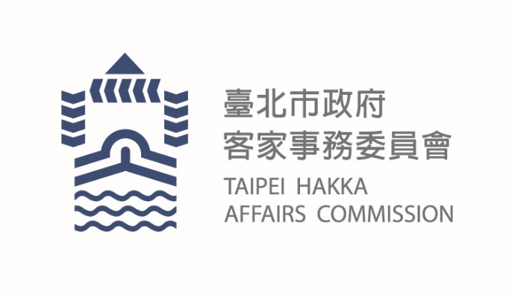
臺北市政府採訪通知
發布機關: 臺北市政府客家事務委員會
發布日期: 115年7月9日
主辦單位: 臺北市政府客家事務委員會
新聞聯絡人:臺北市政府客家事務委員會 徐家敏02-2702-6141#217
業務聯絡人:臺北市政府客家事務委員會 甘京諺02-2702-6141#218
「客聚Taipei Hakka Hub」揭牌典禮
客家文化 × 青年創意 × 都會社交 全臺首座都會客家青年育成基地「客聚Taipei Hakka Hub」盛大揭牌
「客聚Taipei Hakka Hub」正式揭牌，這座專為客家青年打造的育成基地，透過「青年文化」與「客家文化」之鏈結，以音樂、影像、飲食與社交等跨域方式，打造具創新與活力的客家育成平臺，積極促進青年世代與客家文化之連結，讓青年的創意能量成為都會客家治理與文化創新及傳承的關鍵動能，並以客家文化為核心，推廣客家飲食與社交文化場域，並建立跨域文化交流與表演空間。
「客聚」設有禾埕交誼廳、哈客廚房、多功能教室、客影棚、錄（混）音室、大客廳、客聚教室等專業空間，提供青年多元的發展空間，透過青年視角建立跨國的文化連結，以培育具備客家意識的青年種子團隊，最終將臺北客家品牌推向國際舞台。
揭牌典禮邀請國內知名的螢橋國小傳統客家獅帶來客獅獻瑞的精彩演出，展現深厚的民俗技藝與傳承活力，典禮最後邀請與會貴賓為「客聚Taipei Hakka Hub」共同揭牌，歡迎媒體朋友蒞臨採訪報導，搶先直擊這座匯聚青年創作能量的新據點！

📍 活動資訊
活動名稱｜「客聚Taipei Hakka Hub」揭牌典禮
（臺北市客家育成中心）
活動時間｜2026年7月13日（星期一） 10:00 - 11:30
活動地點｜臺北市大安區復興南路二段230號6樓（科技大樓捷運站2號出口6樓）
主辦單位｜臺北市政府客家事務委員會

📍 活動亮點
- 全臺首座都會客家青年基地開箱：見證臺北客家政策推動由「傳統靜態保存」升級為「青年跨界育成」的歷史時刻。
- 直擊現代化設備：實地開箱錄音室、攝影棚、Live House大客廳及客聚教室等複合式空間，並現場觀摩「哈客廚房」首場互動教學體驗。
- 打破傳統客家印象：大安高工熱舞社、台大客研社跨界嘻哈熱舞，結合螢橋國小獲獎「傳統客家獅」精采對比演繹，翻轉客家文化新潮形象。
誠摯邀請媒體朋友蒞臨報導，共同為「客聚」揭開序幕。
【活動流程】
時間 | 內容 | 備註
09:30-10:00 | 報到 | 貴賓、記者報到
10:00-10:02 | 主持人開場 | 主持人劉于慈開場
10:02-10:15 | 開幕表演 | 大安高工熱舞社、台大客研社及串場活動
10:15-10:20 | 客獅獻瑞 | 螢橋國小客家獅表演
10:20-10:30 | 長官致詞/貴賓致詞 | 貴賓致詞
10:30-10:35 | 揭牌典禮及大合影 | 啟動儀式–貴賓共同揭牌及合影
10:35-10:50 | 場館巡禮 | 實地開箱「客聚」、直擊哈客廚房及錄音室體驗
10:50-11:30 | 茶敘 | 茶敘交流

